Presseinformation

Bellenberg/Rellingen, 6. April 2016

Verstärkung für das Management-Team von Nilfisk
Adrian Grabovac ist neuer Leiter Kundencenter und Logistik in Deutschland

Mit Adrian Grabovac (43) hat der Reinigungsspezialist Nilfisk GmbH ab 1. April 2016 einen erfahrenen Profi für die Geschäftsbereiche Kundencenter und Logistik mit an Bord. Zu seinen primären Aufgaben zählt es, gemeinsam mit den entsprechenden Führungskräften der Nilfisk blue line und Nilfisk grey line schlanke und effiziente Prozesse an den Standorten in Bellenberg und Rellingen zu etablieren. Im Zuge dessen zeichnet er unter anderem für ein optimales Set-up der Bestandsoptimierung in Deutschland sowie eine signifikante Reduzierung der Frachtkosten verantwortlich. Aufgrund dieses strategisch relevanten Aufgabenbereichs ist Adrian Grabovac zudem Mitglied im Management-Team von Nilfisk. Die Neubesetzung ist Teil der globalen Expansionsstrategie „Accelerate“.

Nach der Ausbildung zum Kaufmann im Einzelhandel im Jahr 1995 und mehrjähriger Tätigkeit als Fachberater absolvierte Adrian Grabovac 2005 das Studium zum staatlich geprüften Betriebswirt an der ILS/FEB Hamburg. Parallel dazu arbeitete er bei der Hella KGaA Hueck & Co., Lippstadt, zunächst als Vertriebskoordinator und später als Leiter Logistik System Vertriebsinnendienst, als Marketingspezialist und Produktkoordinator. Es folgten weitere führende Positionen bei verschiedenen Unternehmen in den Bereichen Logistik, Vertrieb und Marketing sowie Funktionen innerhalb der Betriebs- und Geschäftsführung. Ab 2013 war Grabovac als Leiter Vertriebsinnendienst und Marketing bei der Silent Gliss GmbH, Lörrach, für die kontinuierliche Prozessoptimierung zuständig und führte in diesem Zug verschiedene strategische Neustrukturierungen sowie erfolgreiche Produktneueinführungen durch. Gleichzeitig absolvierte Grabovac berufsbegleitend ein MBA Programm an der FH Burgenland. Im Anschluss übernahm er die Leitung des Vertriebsinnendiensts und der Produktionsplanung bei der Aviretta GmbH in Ettringen, bevor er im April 2016 bei der Nilfisk GmbH einstieg.

Bildanforderung
Bildmaterial finden Sie in unserem Medienportal http://press-n-relations.amid-pr.com (Suchbegriff „Nilfisk-Grabovac“). Selbstverständlich schicken wir Ihnen die Dateien auch gerne per E-Mail zu. Kontakt: mny@press-n-relations.de.
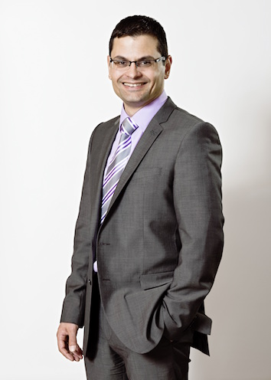
Weitere Informationen:  Nilfisk GmbH  Guido-Oberdorfer-Straße 2-10  89287 Bellenberg, Deutschland  Tel. +49 (0)7306 72-444  info.de@nilfisk.com – www.nilfisk.de | Presse- und Öffentlichkeitsarbeit:  Press’n’Relations GmbH – Monika Nyendick  Magirusstraße 33 – D-89077 Ulm  Tel.: +49 731 96287-30 – Fax: +49 731 96287-97  mny@press-n-relations.de  www.press-n-relations.de

Nilfisk A/S gehört zu den weltführenden Anbietern von professioneller Reinigungstechnik mit einem Umsatz von 972 Millionen Euro im Geschäftsjahr 2015 und rund 5.545 Mitarbeitern weltweit. Der Konzern blickt auf eine über 110-jährige Tradition zurück und ist heute in über 100 Ländern auf allen 5 Kontinenten vertreten. Die Zentrale liegt in Dänemark. Produktionsstandorte sind in Dänemark, Deutschland, Ungarn, Singapur, China, Italien, Mexiko und in den USA. Die Nilfisk GmbH ist mit den Produktlinien Nilfisk grey line und der Nilfisk blue line in Deutschland unter der Marke Nilfisk vertreten. Unverändert bleiben die Marken der Nilfisk GmbH: Nilfisk-Egholm im Outdoor Bereich, Nilfisk Consumer für Haus und Garten, Nilfisk CarWash und Viper. Derzeit beschäftigt die Nilfisk GmbH rund 407 Mitarbeiter in Deutschland.

